YÊU CẦU CHỈNH SỬA
- TRANG CHỦ:
- Thông tin liên hệ đưa vào giữa ( xem trên di động không thấy )
- Banner giảm kích cỡ xuống
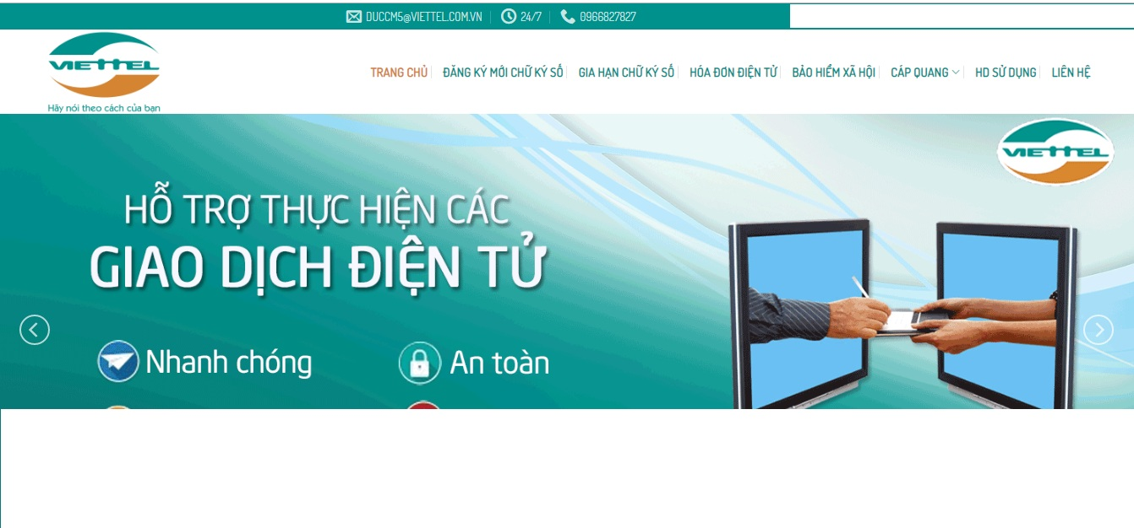
- Chỉ cần 3 cái như thế này
- Bỏ đi các phần sau:
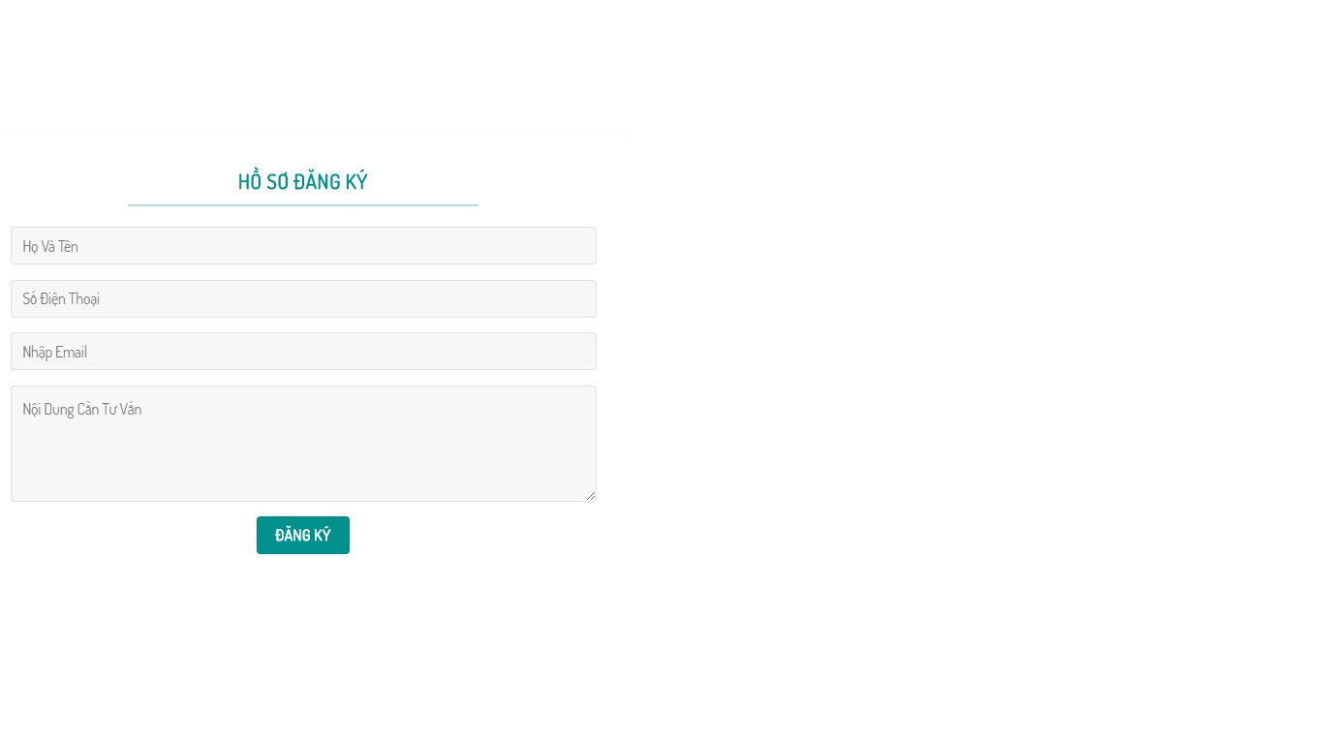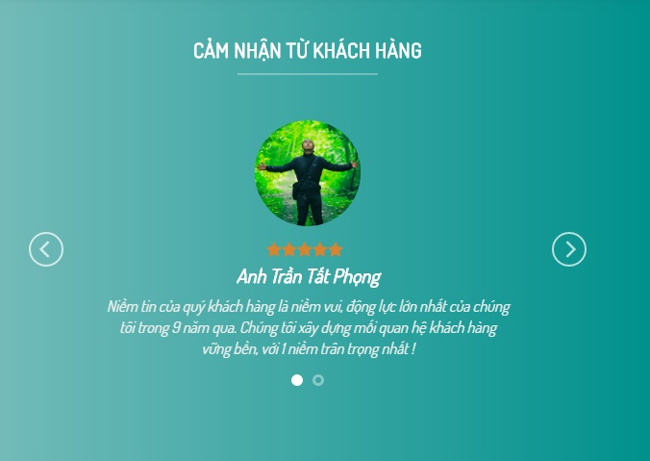
- Thay đổi phần Facebook bằng Google map chỉ đường:
Địa chỉ đúng là: 311 K3 đường H, Phường An Phú, Quận 2, Tp.HCM
- Thêm chức năng:
Tại các phần ĐĂNG KÝ CKS, GIA HẠN CKS, HÓA ĐƠN ĐIỆN TỬ, BẢO HIỂM XÃ HỘI, CÁP QUANG ngay dưới nút liên hệ ngay, thêm 1 nút Tải về Bảng Báo Giá (file docx hoặc pdf).
